2024年5月1日
『Sport Japan』11-12月号（№70）から学ぶ
林 但
平素より協議会の活動にご理解をいただきありがとうございます。
表記、公益社団法人 日本スポーツ協会機関誌で２ケ月に1回発行されています。23年11-12月号は「スポーツ・ハラスメントに、みんなが「NO！」という社会をめざして」の特集号です。
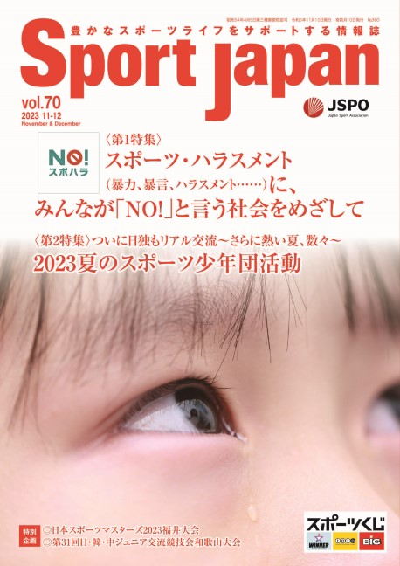
私の視点にて気づいたこと・参考になる点を３点記載します。

１子どもも、指導者も、楽しみながら学べる環境
ＪＳＰＯ副会長、日本スポーツ少年団本部長 益子直美氏
横須賀市スポーツ推進委員協議会のホームページ1月に益子直美氏講演会の記載と同じような内容が冒頭に書かれているので、ここでは省略し、コラムの最後の所に書かれている、私も益子さんの考えに同感部分の以下を紹介させていただきます。
スポーツは何より楽しいもの。勝ちを目指すのもいい。たとえ負けたって成長はある。でも、そこに怒りは必要ない。もしスポーツ・ハラスメントがあるようなら、大人が変えるしかないという部分。

2 特集 スポーツ・ハラスメント（暴力・暴言、ハラスメント・・・）に、
みんなが「NO!」という社会をめざして 大阪体育大学教授 土屋裕睦氏
スポーツ・ハラスメントの相談件数が増加傾向にある。日本スポーツ協会報告によれば、2014
年が23件⇒2022年373件と増加。件数内容も暴力の相談は減少しているものの、暴言などの相談
が多いと記載されている。ここ数年夏の児童球技大会を見ていても、ごく一部指導者で今の言葉は
と首をかしげたくなる言葉が飛び交っている。試合中監督・ヘッドコーチの近くに行ける場合はな
るべく近くで言葉を観察している。すると言葉も変わってきているように感じている。むしろ、今
年から熱中症対策で春に変更になったソフトボール大会（通称秋山翔吾カップ）では、ピンチに
った時に、励ましの言葉が見られた。これからも注目していきたい、7月のミニバスケットボール
も6月になれば参加チームの募集も始まる。

３ 同上 スポーツ界にはびこる「スポーツ・ハラスメント」その驚く実態
アスリートへの3つの特徴
- 男子より女子の方が圧倒的に受けやすい。男子：2～22％ 女子：9～56％
- 身体・性的より、精神的ハラスメント・ネグレクトが多い。他人から見てもわかりにくく、表面化しにくいのが特徴、スポーツ・ハラスメントの闇が深いとのコメント。
- 被ハラスメント環境は改善傾向にあるとの事。

今月号では３つの事に記載致しました、知っていることが多いと思う方もあるかもしれませんが、気づいたことでできることから始めて（行動）みませんか？
＊本冊子は有益で私たちの活動のヒントや答えがあるように私は思います。年間購読されなかった方は、個別にも購入はできますので一度読んでみてください。是非一緒に取り組んでいきましょう！

